PROGRAM ,,ZŁOTE SZKOŁY’’

Uczniowie klasy VII brali udział w I edycji Programu ,,Złote Szkoły NBP”, którego temat przewodni brzmi : ,,Giganci finansów osobistych”. Uczniowie mieli do wykonania trzy zadania: ,,Spotkanie z ekspertem”, ,,Lekcja z ekonomią”, ,,Debata szkolna”. Zadania realizowane były na lekcjach historii, geografii, matematyki, plastyki i na zajęciach rozwijających kreatywność z matematyki. Zajęcia prowadzili nauczyciele: Aneta Głąb – koordynator, Jolanta Szczepaniak i Ewa Jankowska.
Jako eksperta Drużyna – uczniowie, zaprosiła panią
Elżbietę Kapelińską -Roszak, pracującą w agencji PKO oddziału w Rychwale. Podczas spotkania uczniowie dowiedzieli się :
- w jaki sposób zarządzać własnymi pieniędzmi,
- o sposobach oszczędzania,
- jakie są procedury zakładania konta indywidualnego,
- jakie są rodzaje kart kredytowych,
- o bezpieczeństwie operacji elektronicznych.
Uczniowie pytali również o kredyt hipoteczny. Na koniec Drużyna przeprowadziła wywiad z ekspertem.
Na lekcjach z ekonomią poruszane były następujące tematy: o zarządzaniu własnymi pieniędzmi, o planowali wydatków, w jaki sposób bank udziela kredytu, o oszczędzaniu, o inflacji, o ubezpieczeniach społecznych. Uczniowie rysowali komiksy o inflacji, tworzyli krzyżówki i wykreślanki zawierające pojęcia związane z tematyką zrealizowanych zajęć.

Komiksy:
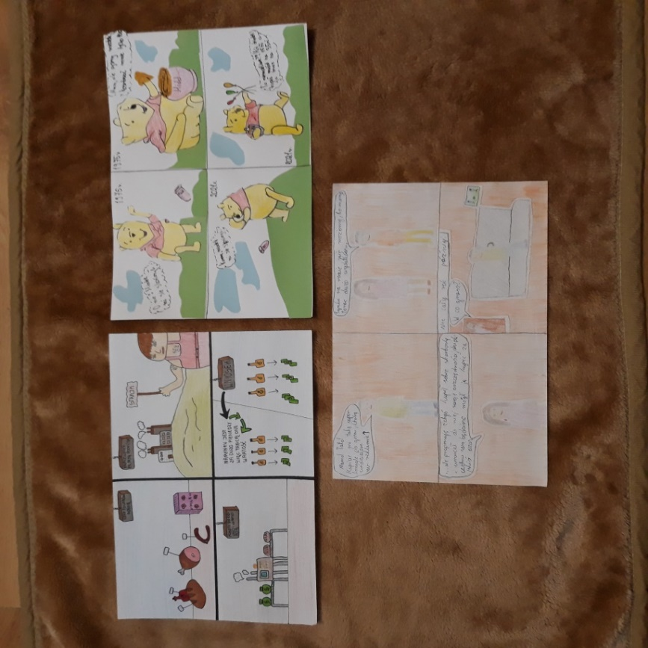
Krzyżówki i wykreślanki:
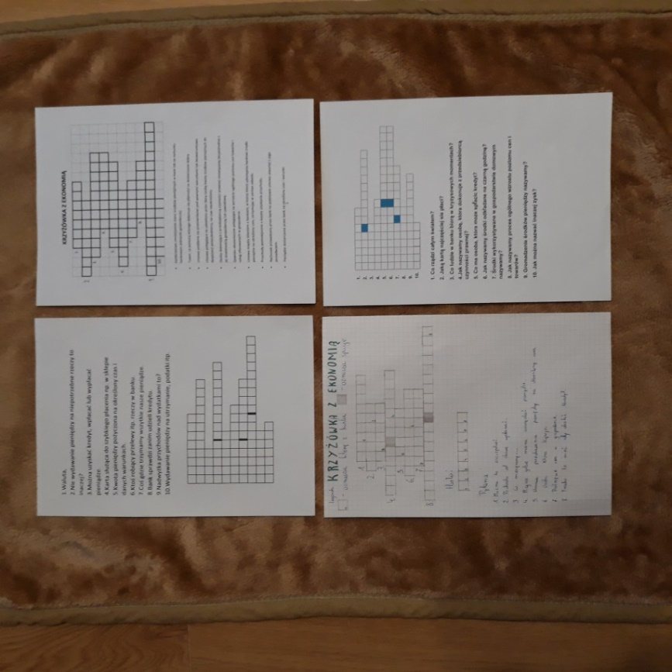

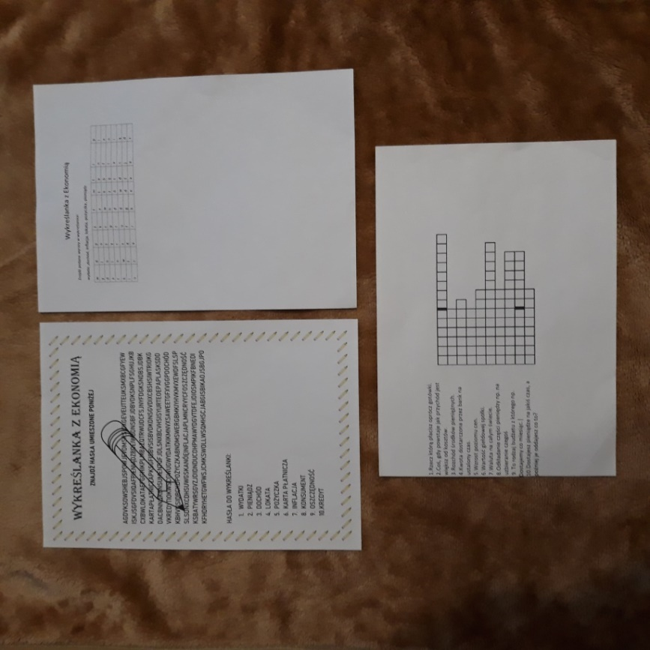

Drużyna brała udział w debacie , której tematem przewodnim było hasło: ,,Umiejętność zarządzania ryzykiem – o ubezpieczeniach”.
WNIOSKI Z DEBATY:
Na koniec debaty uczniowie sformułowali następujące wnioski dotyczące ubezpieczeń społecznych:
1. ubezpieczenia dotyczą różnych obszarów naszego życia i pozwalają nam kontrolować ryzyko w sytuacjach, które wydają się nieprzewidywalne,
2. dzięki ubezpieczeniu możemy mieć wpływ na sytuację finansową bliskich w wypadku naszej śmierci,
3. ubezpieczenie na życie może stanowić uzupełnienie naszego planu oszczędnościowego,
4. ubezpieczenie może zmniejszać nasze obawy związane np. z utrata majątku, ponieważ możemy liczyć na wypłatę odszkodowania.
Jako ujemną stronę ubezpieczeń uczniowie wskazywali, że osoby, które się ubezpieczają, mogą stać się mniej ostrożne wiedząc, że są chronione.

Wszystkie Zadania programu ,,Złote Szkoły były realizowane w formie online.

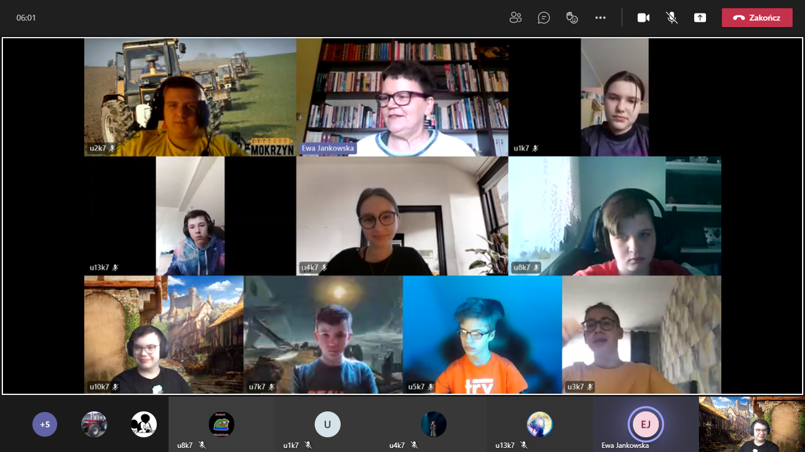
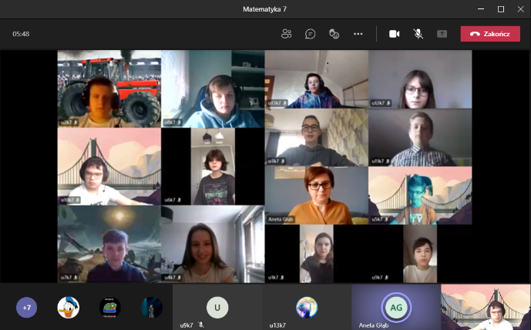

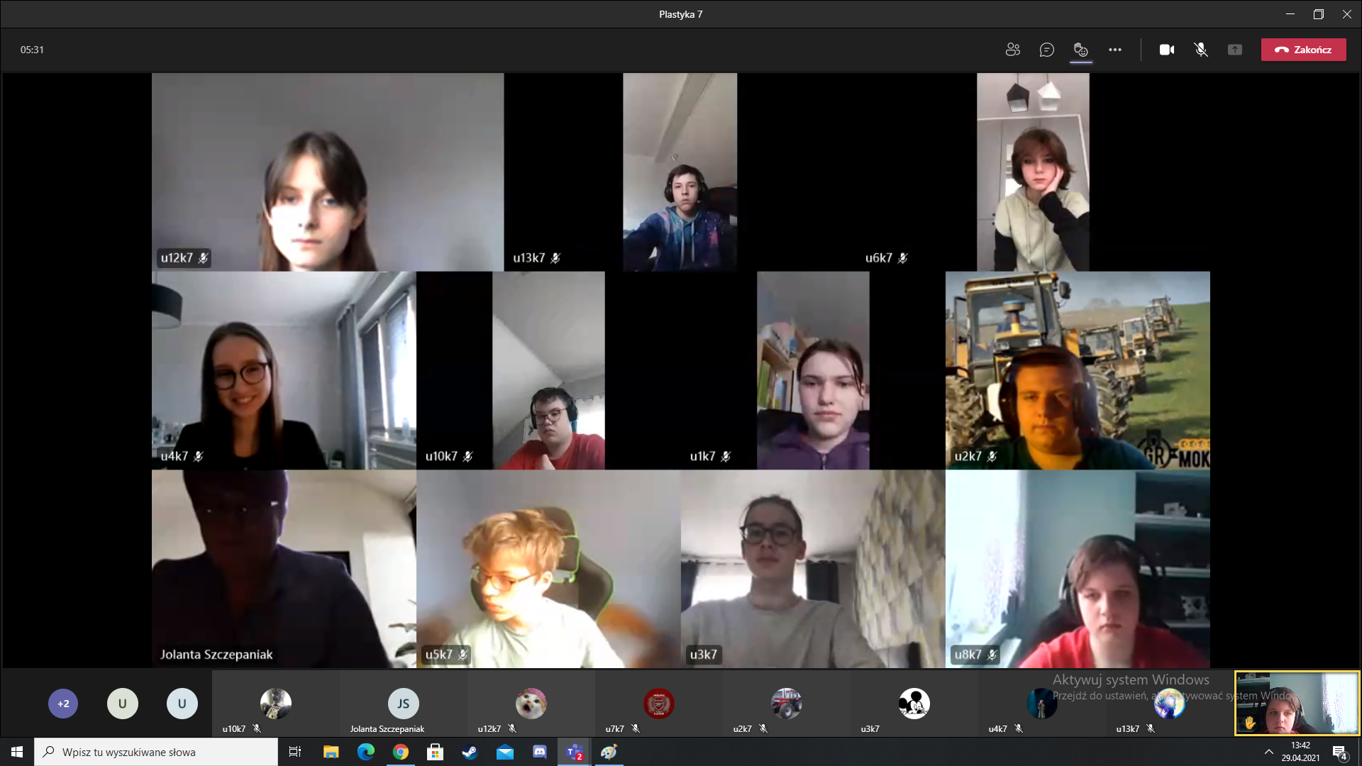

WYWIAD Z EKSPERTEM

1. Wiemy, że pracuje Pani w banku. Jak długo pracuje Pani w tym zawodzie?
Chciałabym troszkę doprecyzować. Właściwie to nie jestem pracownikiem
banku. Współpracuję na podstawie umowy agencyjnej z jednym, z polskich banków.
To znaczy, że wykonuję te same czynności i obowiązują mnie te same przepisy prawa
bankowego co pracowników zatrudnionych na umowę o pracę, z pewną jednak
różnicą. Mam więcej swobody odnośnie organizacji pracy i podejścia do klientów. W
zamian zobowiązana jestem godzić rolę menadżera, doradcy i przedsiębiorcy. Z
uwagi na trudność, jaką zawsze sprawiało mi podporządkowywanie się i pęd do
innowacyjności ten rodzaj zatrudnienia, choć bardziej ryzykowny pod względem
zarobków, zdecydowanie motywuje mnie do pracy. Że powyższe jest prawdą niech
świadczy niemalże 20 lat pracy w tym samym miejscu.
2. Czy pracowała Pani w innym miejscu niż bank? Jeżeli tak, to gdzie?
Tak, pracowałam w kilku miejscach ale nie były to zawody, z którymi wiązałam
swoją przyszłość. Traktowałam je jako miejsca, w których mogłam po prostu zarobić
pieniądze i zdobyć jakieś doświadczenie. Pracowałam w manufakturze opakowań,
fabryce kuchenek mikrofalowych, różnych sklepach, a nawet w kwiaciarni.
3. Czy uważa Pani swoją pracę za trudną?
To zależy pod jakim kątem spoglądam na to czym się zawodowo zajmuję.
Wychodzę z założenia, że “słonia tańczyć nauczą”. Co rozumiem, że człowiek jest
zdolny wykonywać każdą czynność, wszystkiego może się nauczyć. Różnica jest w
indywidualnych predyspozycjach, które czasem sprzyjają wykonywaniu danych
czynności a czasami nie. Trudnością może być np. praca z klientami, z których każdy
jest inny, każdy ma indywidualny sposób załatwiania spraw i nastawienie do
instytucji. Nie każdy potrafi sprecyzować swoje oczekiwania. I tak osobom
niecierpliwym może taki kontakt przysparzać trudności natomiast dla osób
zdyscyplinowanych wewnętrznie taka sytuacja nie będzie stanowić problemu tylko
wyzwanie. Właściwie każdą okoliczność możemy rozpatrywać w powyższy sposób.
Dla mnie osobiście największą trudnością jest dysonans między czasem jaki
mogę poświęcić dla każdego klienta, a jaki chciałabym mu poświęcić. Jesteśmy
osadzeni w pewnych ramach ekonomicznych i żeby placówka taka jak bank mogła
prosperować musimy się ich trzymać. Znaczy to, że będąc w pracy muszę tak
gospodarować swoim czasem, by sprostać wielu zadaniom i wypracować określony
zysk dla banku.
4. Jakie są plusy i minusy pracy w banku?
To pytanie wiąże się w pewien sposób z poprzednim bo to co dla mnie jest
plusem dla kogoś innego może być minusem i na odwrót.
Z mojego punktu widzenia plusy tej pracy to bycie w bezpośrednim kontakcie
z ludźmi, natomiast do minusów zaliczam ciągły kontakt z żywą gotówką, gdzie
każda pomyłka może sporo kosztować i to w dosłownym sensie.
5. Jaki kierunek studiów trzeba ukończyć, żeby pracować w banku? Jak długo trwają?
Według procedur określających stanowisko, na którym pracuję wystarczy
mieć wykształcenie maturalne. Sądzę jednak, że to za mało by sprawnie zarządzać
takim miejscem. Przydaje się wiedza z zakresu ekonomii, zarządzania, psychologii,
informatyki. Ważną rolę pełnią też osobiste predyspozycje. Praca, którą się zajmuję
łączy w sobie wiele dyscyplin wiedzy.
Ukończyłam dwa kierunki studiów: informatykę stosowaną oraz doradztwa i
coachingu. Na każdym były prowadzone zajęcia z wielu dyscyplin, a jednak wciąż uczę
się czegoś nowego i przydatnego, i wciąż się dowiaduję, jak wiele jeszcze nie wiem i
co mogę udoskonalić w swojej pracy.

6. Kiedy wybierała Pani kierunek studiów, to o jakim Pani myślała? Czy był związany z
pracą w banku?
Przez długi czas nie wiązałam swojej przyszłości z pracą w banku. To był zbieg
wielu okoliczności. Z pierwszego wykształcenia jestem informatykiem i sądziłam, że z
tym zawodem będzie związana moja przyszłość. Wybierając studia bardziej
kierowałam się bardziej bliskością uczelni i aktualnymi zainteresowaniami niż wizją
przyszłej pracy. Nie do końca widziałam siebie stricte w zawodzie informatyka. W
chwili obecnej wiele czerpię ze zdobytej wówczas wiedzy i wspiera mnie ona w
wykonywaniu zawodu czynności, którymi zajmuję się na co dzień.
7. Jaką szkołę średnią Pani ukończyła i czy poleciłaby nam Pani ten typ szkoły?
Ponieważ byłam bardzo niezdecydowana i w wieku 15 lat interesowałam się
wieloma rzeczami po trosze wybrałam I LO w Koninie. Tam ukończyłam profil
biologiczno-chemiczny. Dla mnie to był czas wielu intensywnych zmian. Inny sposób
nauczania niż ten znany mi ze szkoły podstawowej. Wymagano większej
samodzielności i dużo więcej czasu trzeba było poświęcić na naukę. Do tego dojazdy
autobusem, nowi ludzie, nowe otoczenie.
Trudno mi odpowiedzieć - czy poleciłabym? Wtedy, w latach ’90, liceum
pozwalało zdobyć wiedzę ogólną co nie przybliżyło mnie do obrania jakiegoś
konkretnego kierunku. Nie znam też innych szkół średnich więc nie mam żadnego
porównania. Dziś wspominam to miejsce bez specjalnego sentymentu. Według mnie,
dla osób nieukierunkowanych, które potrzebują jeszcze czasu na zastanowienie co
robić dalej, co studiować, to może być dobre miejsce.
8. Który przedmiot w szkole Pani najbardziej lubiła, a który sprawiał najwięcej
problemów?
Lubiłam i do dziś lubię matematykę, a szczególnie geometrię. Za to miałam
duży problem z nauką języków. Nie mówię płynnie w żadnym obcym języku i zawsze
kosztują mnie wiele sytuacje, gdy jestem zmuszona posługiwać się innym językiem niż
polski.
9. Kim chciała Pani zostać, gdy była Pani dzieckiem?
Aktorką. Bardzo chciałam zdawać egzamin do szkoły aktorskiej, to jest zawód z
moich marzeń. Stety-niestety rodzice skutecznie mnie zniechęcili do tego przedsięwzięcia
roztaczając wizje podrzędnej aktorki ze spalonego teatru. Trudno powiedzieć jak by to
było. Do dziś bardzo lubię teatr i zachwycam się gra aktorską. Osobiście nie lubię
rozważań typu “co by było gdyby…?”. Wolę działać w tu i teraz i koncentrować się na
przyszłości. Wierzę, że wszystko co wydarza się w życiu ma jakiś, nie zawsze oczywisty,
ale sens.
10. Czy zmieniłaby Pani pracę w banku na inną? Jeżeli tak, to na jaką?
I tak, i nie. Lubię swoją pracę, traktuję ją jak moje pierwsze dziecko. Dzięki niej
bardzo wiele się nauczyłam. Jest jednak wiele zawodów, które mnie fascynują.
Jednym z nich jest zawód coach-a. To zawód pomocowy, polegający na wspieraniu
klientów w zmaganiu się z sytuacją życiowej zmiany. Zarówno takiej, którą chcemy
dokonać jak i niezależnej od klientów, np. spowodowanej sytuacją losową. Do
uprawiania tego zawodu przygotowuję się od 5 lat. Jestem w trakcie certyfikacji. Jeśli
miałabym dokonać zmiany to zajęłabym się właśnie coachingiem.
11. Czy czuje się Pani usatysfakcjonowana z pracy w banku?
Tak, jak wszystko dookoła, tak i bank się zmienia, ewoluuje, unowocześnia.
Wiele usług oferowanych przez banki klienci są w stanie wykonywać już sami bez
konieczności wizyty w placówkach. Pandemia nieodwracalnie przyspiesza ten proces.
Dużym entuzjazmem napawa mnie jednak wspieranie klientów w samodzielnej
obsłudze. Ponadto praca w małej miejscowości takiej jak Rychwał ma swoją
specyfikę. Mam poczucie, że klienci mi ufają i to daje największą satysfakcję.

Dziękujemy bardzo za poświęcony czas i miłą rozmowę. Życzymy wielu sukcesów w pracy
zawodowej i życiu osobistym.
Ja również bardzo serdecznie Wam dziękuję. Czuję się zaszczycona, że wyraziliście
zainteresowanie, tym o czym mogłam Wam opowiedzieć.
